
厦门大学《线性代数》课程期中考试卷
学院＿＿＿年级＿＿姓名＿＿＿＿学号＿＿＿＿
主考教师： 试卷类型：（A卷） 2013.4.21

- 计算题（共50分）
1．（6分）设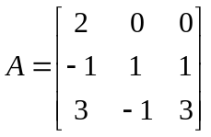,计算（1）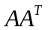，（2）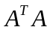.
解（1）=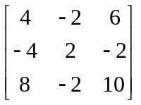，（2）=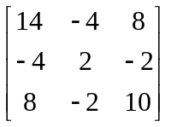。
2. （6分）计算行列式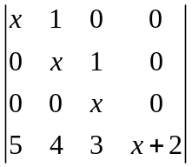.
解=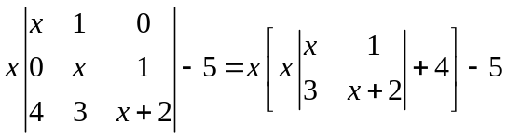
=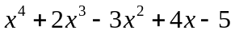.
- （6分）计算行列式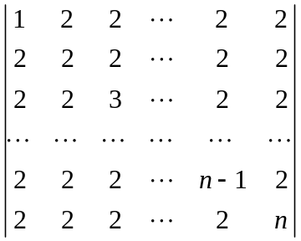.
解 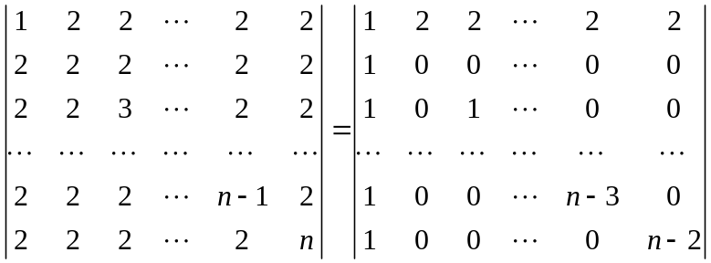
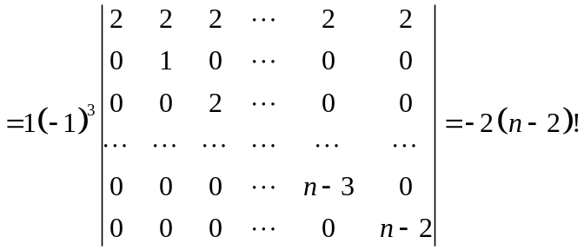
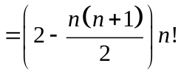
- （6分）设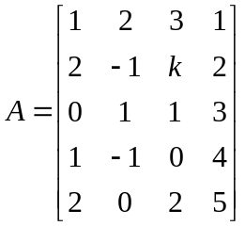，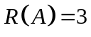,求.
解 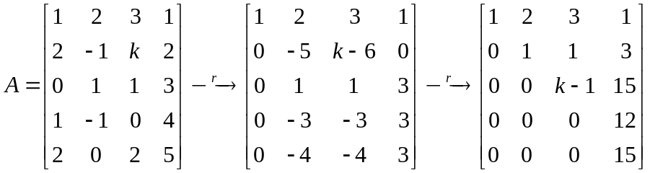
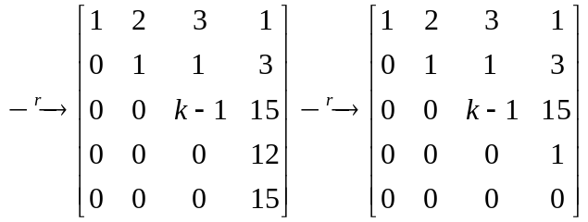，
如果，则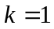，此时
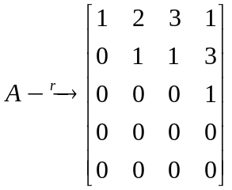.
- （6分）设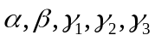都是4维列向量，矩阵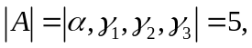矩
阵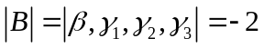，求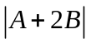.
解
- （10分）设A,B,C,D均为n阶矩阵，E为n阶单位矩阵，A是可逆矩阵. 如果分块矩阵
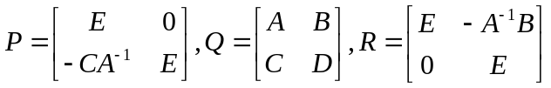，
（1）计算PQR,（2）证明矩阵Q可逆的充分必要条件是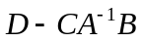是可逆的.
解 （1）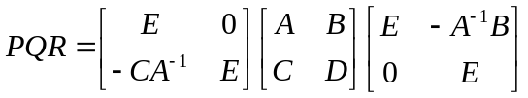
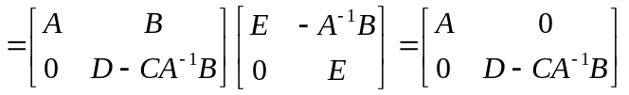.
（2）显然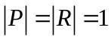，故
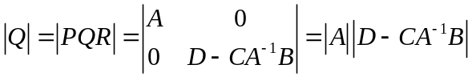，
因为矩阵A是可逆矩阵，故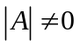，因此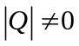的充分必要条件为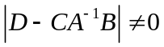，即矩阵Q可逆的充分必要条件是是可逆的.
7（10分）已知矩阵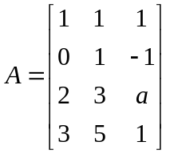与矩阵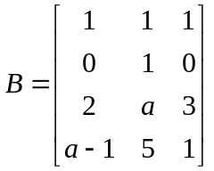等价，确定常数的取值范围.
解 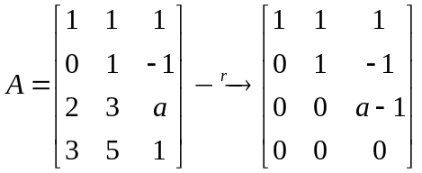, 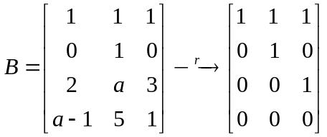.
因为矩阵与矩阵等价，故矩阵它们的秩相同，因此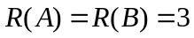. 因此常数满足的条件是.
二. （10分）证明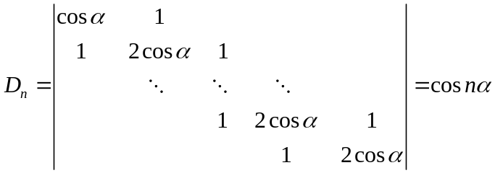.
证明 用归纳法证明.当n=1时，结论显然成立，假设结论对n-1阶行列式成立，即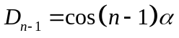.对n阶行列式按最后一行展开可得
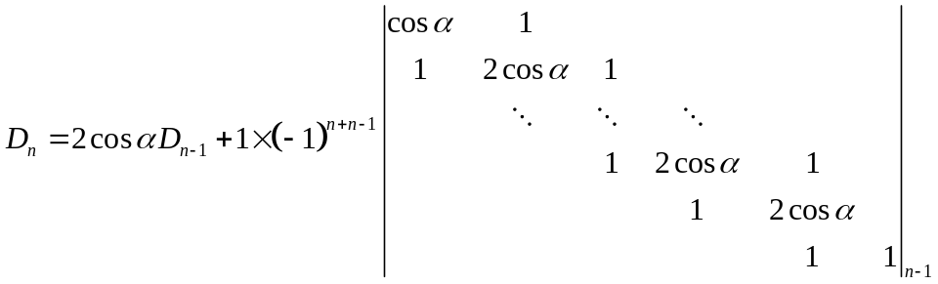
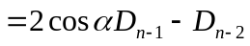，
将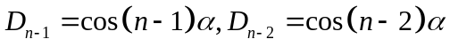代入上关系式整理可得
，
根据归纳法原理可知结论成立.
三.（15分）设A,B,C为4阶矩阵，满足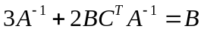，其中
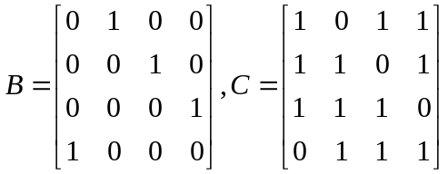，
求.
解 由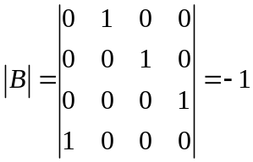可知矩阵B是可逆矩阵. 由已知有，故
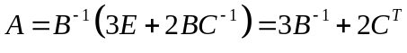.
由
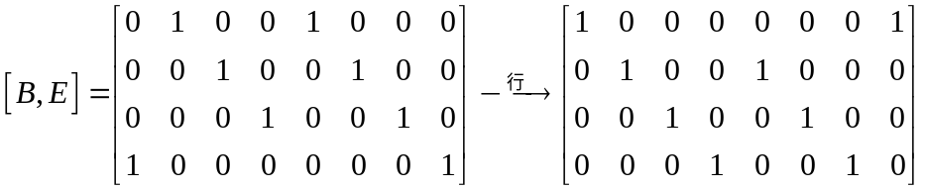
可知

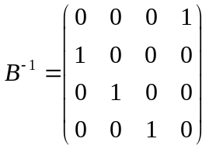，
因此
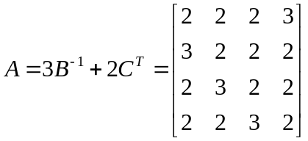.
四. （20分）设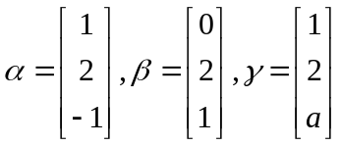，若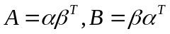，求解方程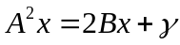.
解 因为
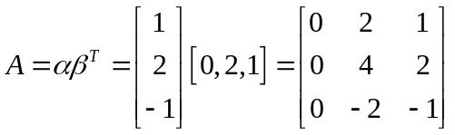，
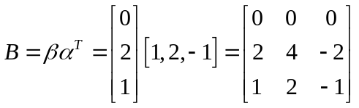，
又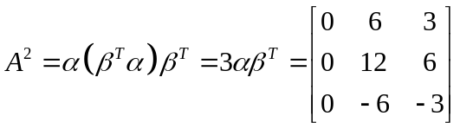，所以方程组，即
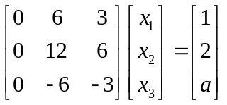.

把代入可得. 化增广矩阵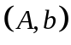为阶梯形
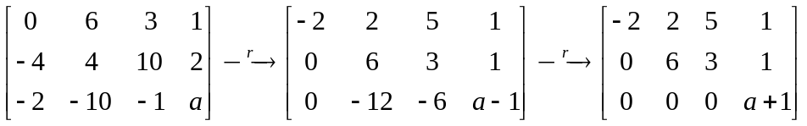

当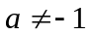时, 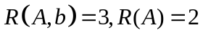,方程组无解；
当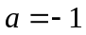时, 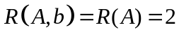，方程组有无穷多解，其通解是
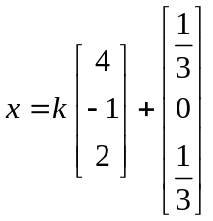，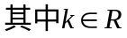.

五.(5分) 设 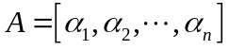是n阶矩阵，满足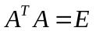且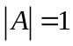，又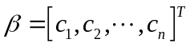满足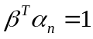，证明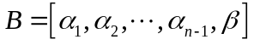可逆，并求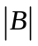.
证明 利用矩阵分块乘法的法则可得
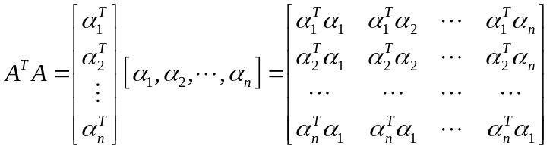，
条件即为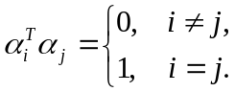
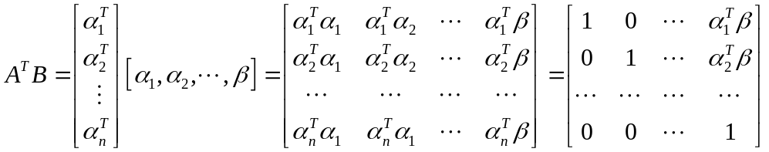，
两边取行列式得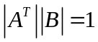，因此矩阵B是可逆的，再由可知

